数据结构实验报告

姓名： 张欣

学号： 2015213829

班级：13901501

实验一 顺序表的存储与操作
- 题目
顺序表的存储与操作
二、实验目的
1．理解线性表的逻辑结构；
2．理解顺序表的存储结构特点，掌握顺序表的存储分配要点；
3．掌握顺序表的基本操作及实现，并能正确分析其时间复杂度。
三、主要数据结构描述
线性表的顺序存储结构称为顺序表。顺序表是用一段地址连续的存储单元依次存储线性表的数据元素，而且线性表中的每个数据元素类型相同，通常用一维数组来实现。线性表中相邻元素存储在数组的相邻位置，从而导致了数据元素的序号和存放它的数组下标一一对应关系。用数组存储顺序表需要分配固定长度的数组空间，因此，必须确定数组的长度。线性表可以进行插入操作，则数组的长度就要大于当前线性表的长度。
四、算法思想和时间复杂度
（1）插入操作（Insert），时间复杂度为O(n)
（2）按位查找操作（Get），时间复杂度为O(1)
（3）按值查找操作（Locate），时间复杂度为O(n)
（4）删除操作（Delete），时间复杂度为O(n)
（5）遍历操作（PrintList），时间复杂度O(n)

五、运行的结果截图
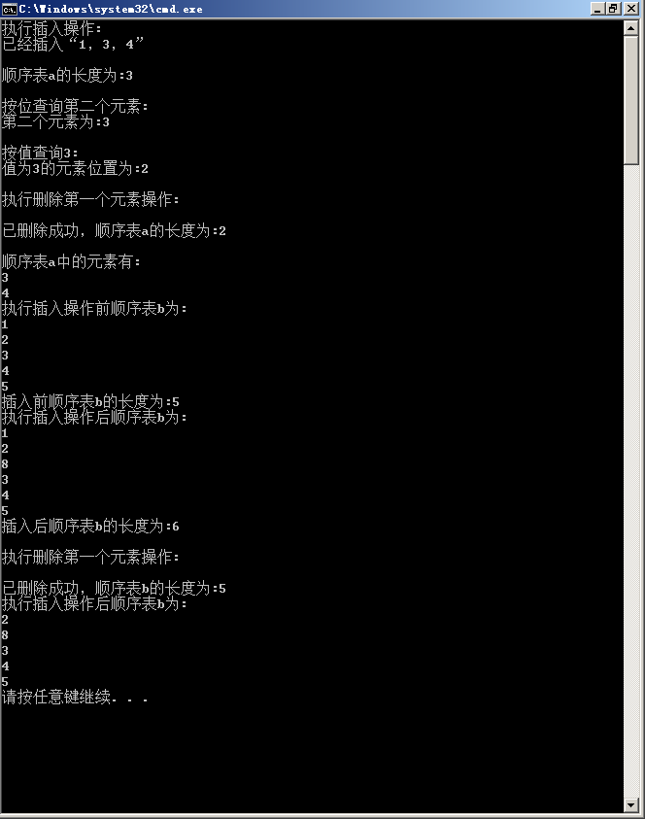
六、实验体会和收获
1.体会：
通过数据结构的学习让我对顺序表的存储结构有了更深的了解和认识，希望在接下来的学习中能够学到更多关于顺序表的东西，本次实验过程中遇到的问题，同学的指导和看书，又结合以前的c++知识解决了，最然走了弯路但是让我知道了大胆创新的好处。
2.收获：
存储、读取：O（1）
插入、删除：O（n）

优点：
1.无需为表中的逻辑关系增加额外的存储空间
2.可以快速存取表中对象
缺点：
1.插入和删除需要移动大量的对象
2.存储设备的碎片化
3.当线性表过大的时候，很难确定长度

七、程序清单
1. 顺序表的存储结构和操作接口
SeqList.h 声明类SeqList,文件名为SeqList.h
#ifndef SeqList_H
#define SeqList_H
const int MaxSize=100; //100只是示例性的数据，可以根据实际问题具体定义
template <class T> //定义模板类SeqList
class SeqList
{
public:
SeqList( ); //无参构造函数
SeqList(T a[], int n); //有参构造函数
~SeqList(); //析构函数为空
int Length(); //求线性表的长度
T Get(int i); //按位查找，取线性表的第i个元素
int Locate(T x); //按值查找，求线性表中值为x的元素序号
void Insert(int i, T x); //在线性表中第i个位置插入值为x的元素
T Delete(int i); //删除线性表的第i个元素
void PrintList(); //遍历线性表，按序号依次输出各元素
private:
T data[MaxSize]; //存放数据元素的数组
int length; //线性表的长度
};
#endif
- 顺序表操作的实现
//SeqList.cpp
#include "SeqList.h"
/*
*前置条件：顺序表不存在
*输 入：无
*功 能：构建一个顺序表
*输 出：无
*后置条件：构建一个顺序表
*/
template <class T>
SeqList<T>:: SeqList( )
{
length=0;
}
/*
*前置条件：顺序表不存在
*输 入：顺序表信息的数组形式a[],顺序表长度n
*功 能：将数组a[]中元素建为长度为n的顺序表
*输 出：无
*后置条件：构建一个顺序表
*/
template <class T>
SeqList<T>:: SeqList(T a[], int n)
{
if (n>MaxSize) throw "参数非法";
for (int i=0; i<n; i++)
data[i]=a[i];
length=n;
}
/*
*前置条件：无
*输 入：无
*功 能：无
*输 出：无
*后置条件：无
*/
template <class T>
SeqList<T>:: ~SeqList( )
{
}
/*
*前置条件：顺序表存在
*输 入：插入元素x,插入位置i
*功 能：将元素x插入到顺序表中位置i处
*输 出：无
*后置条件：顺序表插入新元素
*/
template <class T>
void SeqList<T>::Insert(int i, T x)
{
int j;
if (length>=MaxSize) throw "上溢";
if (i<1 || i>length+1) throw "位置";
for (j=length; j>=i; j--)
data[j]=data[j-1]; //注意第j个元素存在数组下标为j-1处
data[i-1]=x;
length++;
}

/*
*前置条件：顺序表存在
*输 入：要删除元素位置i
*功 能：删除顺序表中位置为i的元素
*输 出：无
*后置条件：顺序表删除元素
*/
template <class T>
T SeqList<T>::Delete(int i)
{
int x,j;
if (length==0) throw "下溢";
if (i<1 || i>length) throw "位置";
x=data[i-1];
for (j=i; j<length; j++)
data[j-1]=data[j]; //注意此处j已经是元素所在的数组下标
length--;
return x;
}
/*
*前置条件：顺序表存在
*输 入：无
*功 能：输出顺序表长度
*输 出：顺序表长度
*后置条件：顺序表不变
*/
template <class T>
int SeqList<T>::Length()
{
return length;
}
/*
*前置条件：顺序表存在
*输 入：查询元素位置i
*功 能：查找位置为i的元素并输出值
*输 出：查询元素的值
*后置条件：顺序表不变
*/
template <class T>
T SeqList<T>::Get(int i)
{
if (i<1 && i>length) throw "查找位置非法";
else return data[i-1];
}
/*
*前置条件：顺序表存在
*输 入：查询元素值x
*功 能：按值查找值的元素并输出位置
*输 出：查询元素的位置
*后置条件：顺序表不变
*/
template <class T>
int SeqList<T>::Locate(T x)
{
for (int i=0; i<length; i++)
if (data[i]==x)
return i+1 ; //下标为i的元素等于x，返回其序号i+1
return 0; //退出循环，说明查找失败
}
/*
*前置条件：顺序表存在
*输 入：无
*功 能：顺序表遍历
*输 出：输出所有元素
*后置条件：顺序表不变
*/
template <class T>
void SeqList<T>::PrintList()
{
for(int i=0;i<length;i++)
cout<<data[i]<<endl;
}

- 顺序表的调试运行
//SeQListMain.cpp
#include <iostream.h> //引用输入输出流库函数的头文件
#include "SeqList.h" //引用顺序表类SeqList

void main( )
{

SeqList<int>a; //创建一个空的顺序表
cout<<"执行插入操作:"<<endl;
try
{
a.Insert(1,1);
a.Insert(2,3);
a.Insert(3,4);
}
catch(char* wrong)
{
cout << wrong; //如失败提示失败信息
}
cout<<"已经插入“1，3，4”"<<endl;
cout<<endl;
cout<<"顺序表a的长度为:";
cout<<a.Length()<<endl; //返回单链表长度
cout<<endl;
cout<<"按位查询第二个元素:"<<endl;
cout<<"第二个元素为:";
cout <<a.Get(2)<<endl; //查找顺序表中第二个元素
cout<<endl;
cout<<"按值查询3:"<<endl;
cout<<"值为3的元素位置为:";
cout<<a.Locate(3)<<endl; //查找元素3，并返回在单链表中位置
cout<<endl;
try
{
if(a.Length()){
cout<<"执行删除第一个元素操作:"<<endl;
cout<<endl;
a.Delete(1); //删除元素1
cout<<"已删除成功，顺序表a的长度为:";
cout<<a.Length()<<endl;
}

else{
cout<<"顺序表a长度为0"<<endl;
}
}
catch(char* wrong)
{
cout << wrong; //如失败提示失败信息
}
cout<<endl;
cout<<"顺序表a中的元素有:"<<endl;
a.PrintList(); //输出所有元素

int r[]={1,2,3,4,5};
SeqList <int> b(r,5); //根据数组创建顺序表
cout<<"执行插入操作前顺序表b为:"<<endl;
b.PrintList(); //输出顺序表所有元素
cout<<"插入前顺序表b的长度为:";
cout<<b.Length()<<endl;
try
{
b.Insert(3,8);
}
catch(char* wrong)
{
cout << wrong; //如失败提示失败信息
}
cout<<"执行插入操作后顺序表b为:"<<endl;
b.PrintList(); //输出顺序表b所有元素
cout<<"插入后顺序表b的长度为:";
cout<<b.Length()<<endl;
cout<<endl;
try
{
if(a.Length()){
cout<<"执行删除第一个元素操作:"<<endl;
cout<<endl;
b.Delete(1); //删除b中第一个元素
cout<<"已删除成功，顺序表b的长度为:";
cout<<b.Length()<<endl;
}

else{
cout<<"顺序表b长度为0"<<endl;
}
}
catch(char* wrong)
{
cout << wrong; //如失败提示失败信息
}
cout<<"执行插入操作后顺序表b为:"<<endl;
b.PrintList(); //输出顺序表所有元素
}

